Jueves
12
de mayo

3° de Secundaria
Matemáticas

Sistema de ecuaciones. Método de reducción

Aprendizaje esperado: resuelve y plantea problemas que involucran ecuaciones lineales, sistemas de ecuaciones y ecuaciones de segundo grado.

Énfasis: resolver problemas que implican un sistema de ecuaciones lineales utilizando el método de reducción.

¿Qué vamos a aprender?

Los materiales que necesitarás son tu cuaderno de apuntes, bolígrafo, lápiz y goma.

Elabora tus propias notas o resumen con los datos importantes que identifiques durante la sesión.

Has aprendido la solución de problemas que implican el uso de ecuaciones de primer grado, ecuaciones de segundo grado y sistemas de ecuaciones lineales por el método de sustitución e igualación.

Del mismo modo, se sabe que una ecuación es una igualdad entre dos expresiones denominadas miembros de la ecuación.

La solución de una ecuación son los valores de las incógnitas que transforman dicha ecuación en una igualdad.

Asimismo, se sabe que un sistema de ecuaciones lineales con dos incógnitas está formado por dos ecuaciones.

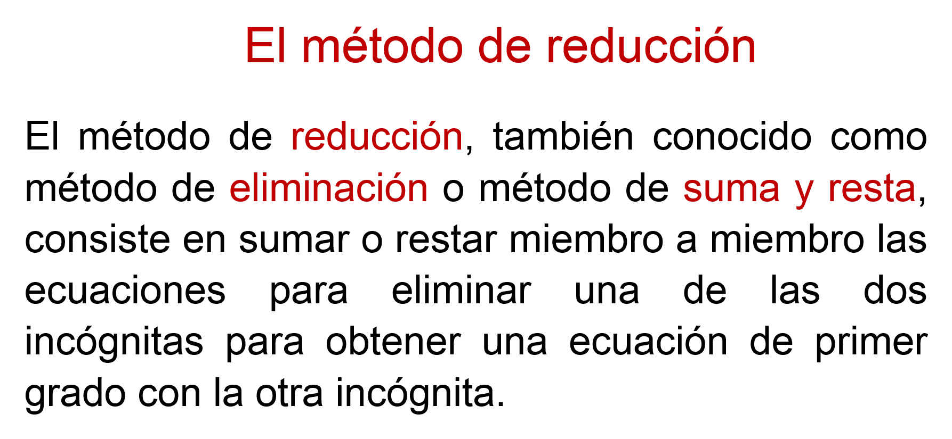

Cuando es necesario, se pueden multiplicar las ecuaciones dadas por una cantidad elegida, de manera que los coeficientes o los números de una de las incógnitas en ambas ecuaciones, sean los mismos para eliminar así una incógnita del sistema.

¿Qué hacemos?

Realiza un ejercicio para aplicar el método de reducción en la solución de un sistema de ecuaciones lineales.

La suma de dos números es 28 y la diferencia entre estos números es igual a 12, ¿cuáles son los números que cumplen estas condiciones? ¿cómo se resuelve este ejercicio?

Lo primero que se debe hacer es identificar y comprender cuáles son los datos y cuáles son las incógnitas del problema.

Para ello, se deben formular las ecuaciones lineales del sistema de ecuaciones.

Y como el problema refiere dos números, primero se le asigna la incógnita “x”, y al segundo número la incógnita “y”.

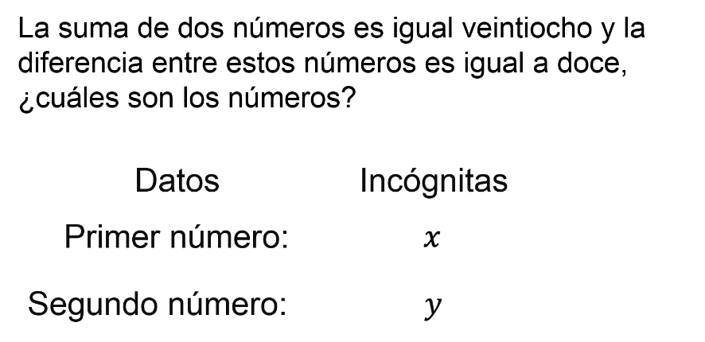

Se tiene como dato que la suma de ambos números es igual a 28.

Y se obtiene la primera ecuación, que es “x” más “y” igual a 28.

El siguiente dato del problema es que, la diferencia de ambos números es igual a 12.

Y se obtiene la segunda ecuación, que es “x” menos “y” es igual a 12.

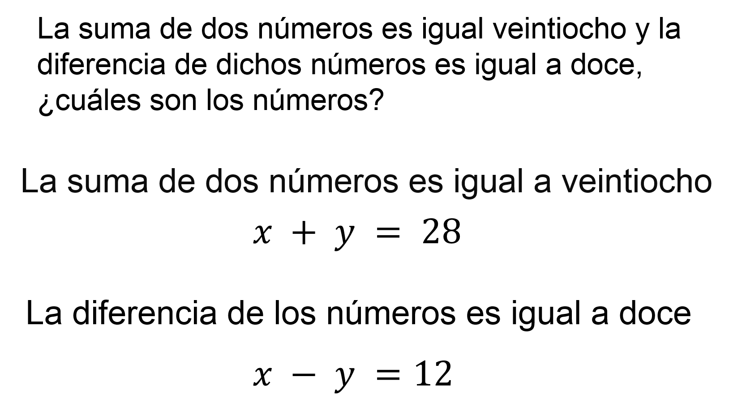

Por lo tanto, el sistema de ecuaciones queda:

“x” más “y” es igual a 28.
“x” menos “y” es igual a 12.

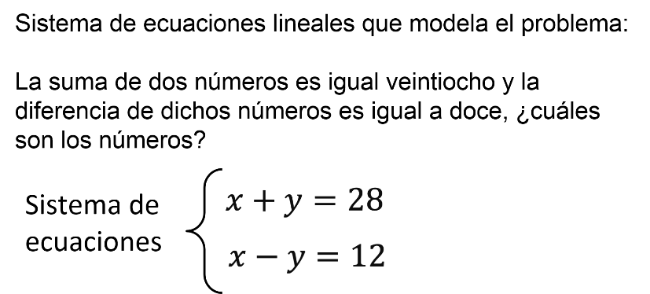

Una vez que se obtienen las ecuaciones que modelan el problema, se comienzan a resolver.

Como se demuestra, una de las incógnitas se puede eliminar al sumar ambas ecuaciones del sistema, ya que es necesario eliminar una incógnita, aunque sea de manera momentánea.

Esta debe de tener el mismo coeficiente y la misma literal, pero de diferente signo, o inversos aditivos, lo que significa uno es positivo y el otro negativo o está restando.

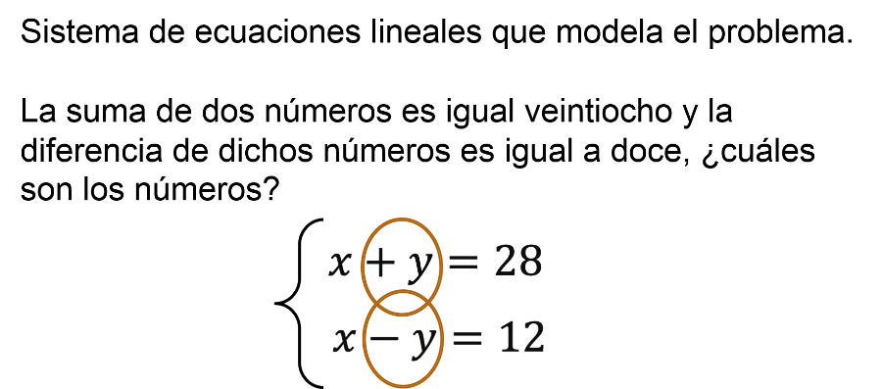

Como en este caso si es posible, se suma miembro a miembro las dos ecuaciones. Es decir, “x” más “y” igual a 28, más equis menos “y” igual a 12.

Y si se hace la suma vertical se tiene que:

“x” más “x” es igual a “2x”,
“y” más, menos “y” es igual a cero,
y 28 más 12 es igual a 40.

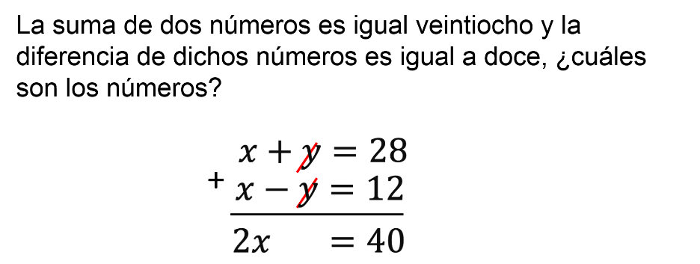

Como resultado, se obtiene que:

“2x” es igual a 40.

Y se resuelve la ecuación que tiene una sola incógnita: “2x” es igual a 40.

El 2 está multiplicando en el primer miembro de la ecuación, para despejar a 𝑥 se dividen ambos lados de la igualdad entre 2

y se obtiene el valor de la incógnita “x”, que es igual a 20.

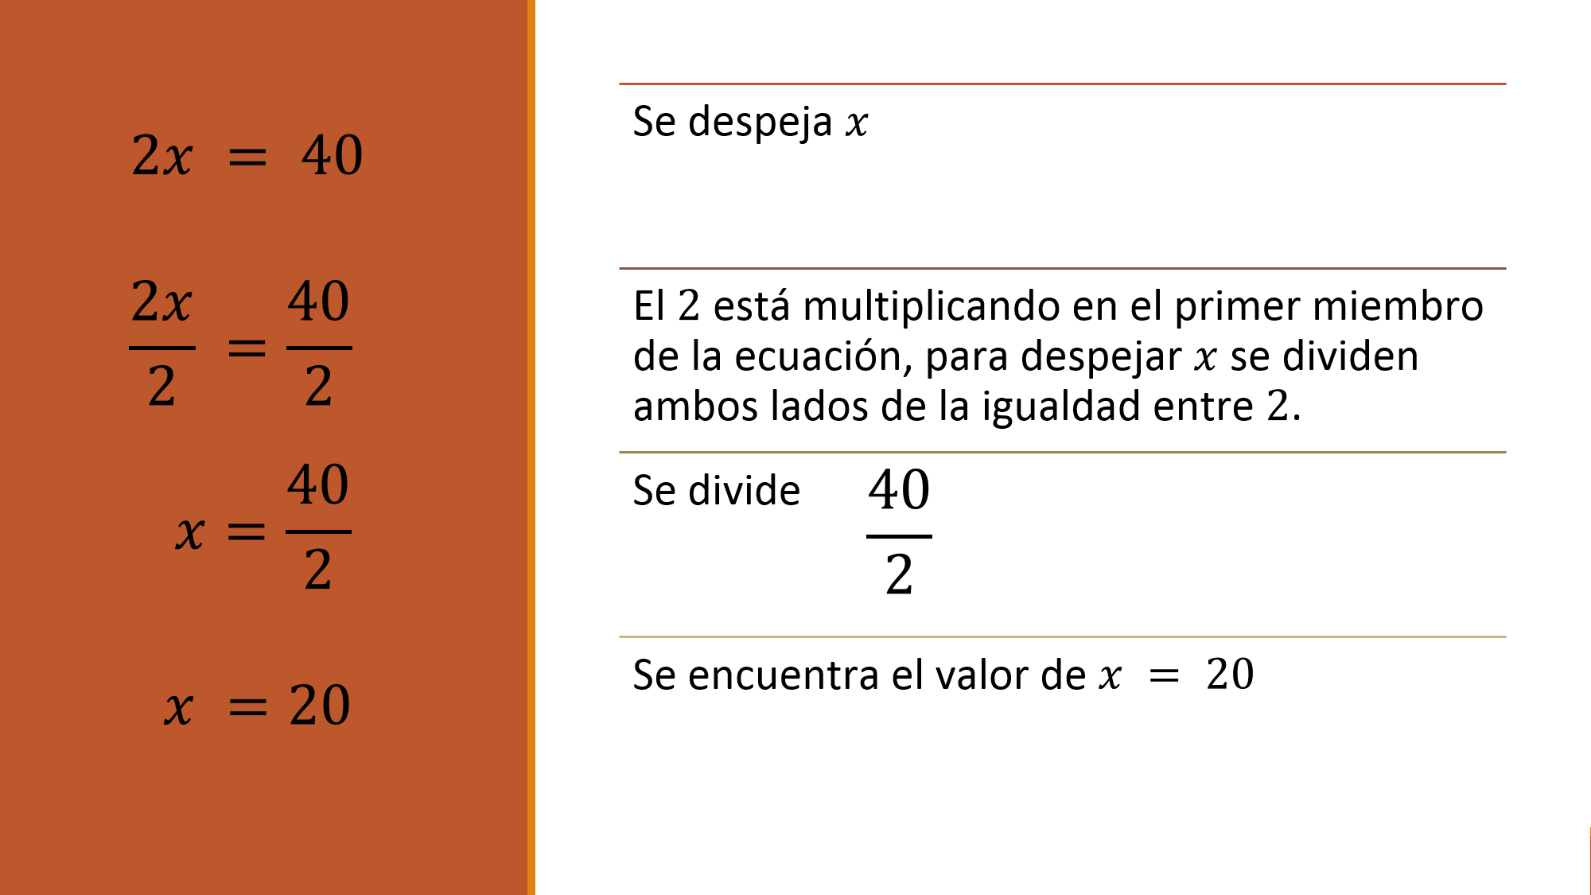

Pero ¿qué se hace ahora que ya se tiene el valor de “x”?

Como ya se obtuvo el valor de una de las incógnitas del sistema, se sustituye en una de las dos ecuaciones dadas para calcular la otra incógnita.

Y puede ser en cualquiera de ellas, de preferencia en aquella en donde la incógnita que se va a calcula sea positiva o tenga coeficiente igual a uno, para agilizar el cálculo.

Sin embargo, en la ecuación que se elija, al sustituir el valor de “x”, se obtiene el mismo resultado, por ello, es indistinto con cuál comprobar durante el procedimiento.

En esta ocasión se elige la primera ecuación, que es “x” más “y” igual a 28.

Se sustituye el valor de “x” y queda

20 más “y” igual a 28.

Y se resuelve la ecuación.

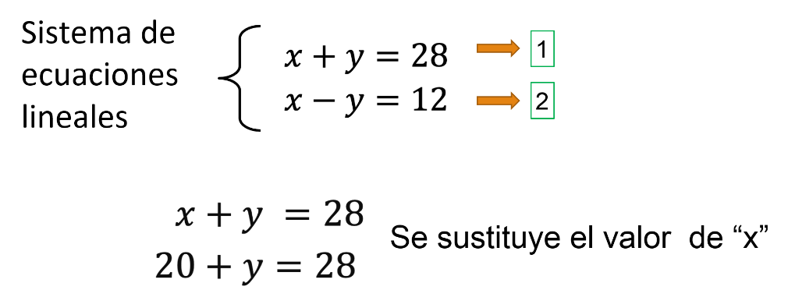

20 más “y” igual a 28.

Y se despeja “y”.

Para despejar a “y” se resta 20 en ambos lados de la igualdad.

Se obtiene “y” es igual a 28 menos 20, y al hacer la resta, es igual a 8. Entonces, el valor de “y” es igual a 8.

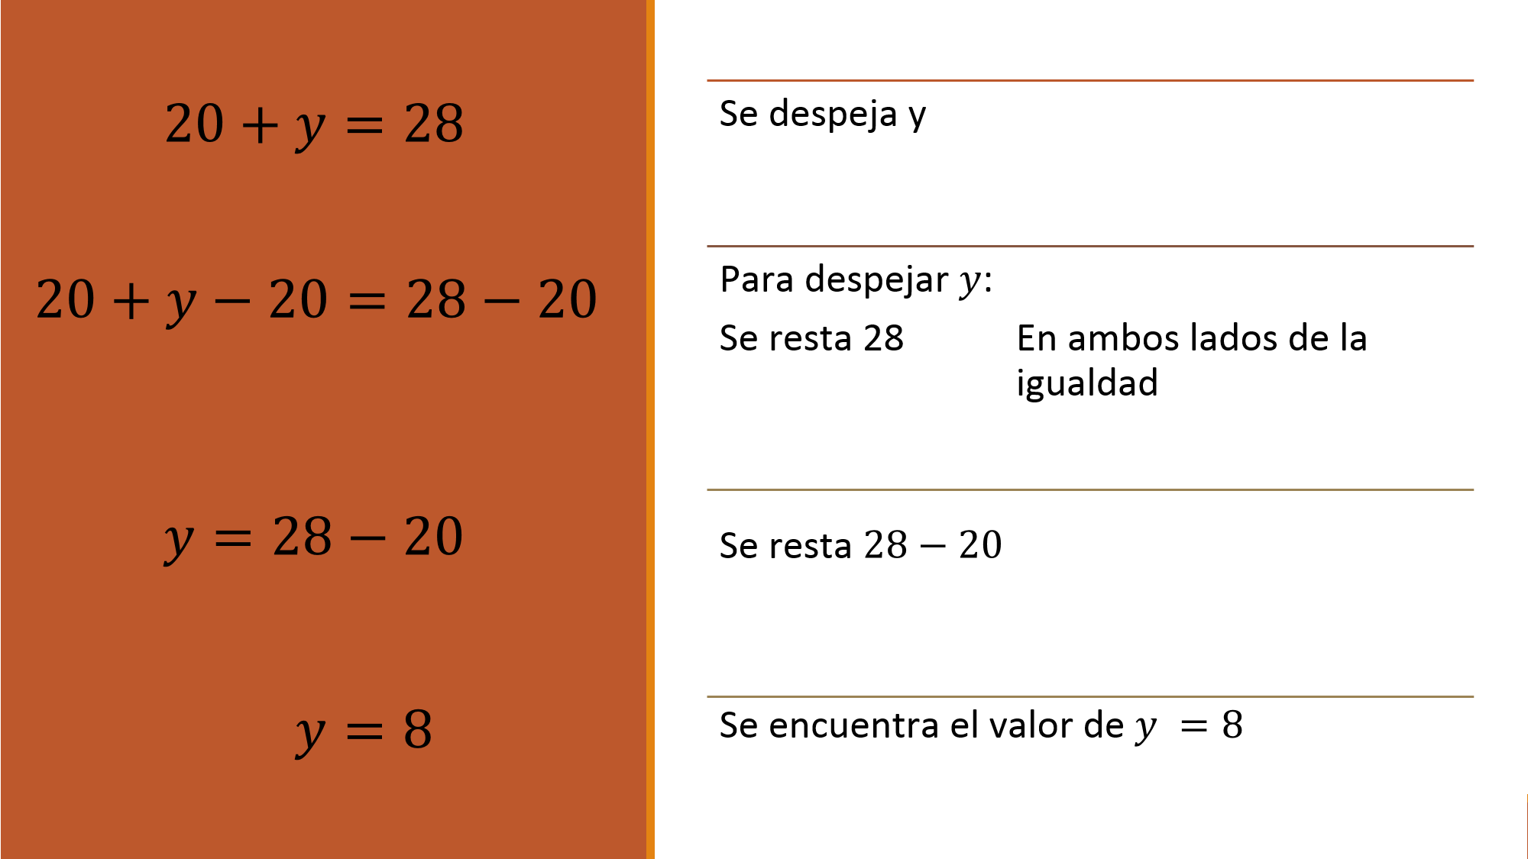

Ahora, se comprueba que las igualdades se cumplan, y para ello, se sustituyen los valores encontrados de las incógnitas en donde “x” es igual a 20 y “y” es igual a 8.

En la primera ecuación, que es “x” más “y” igual a 28, se sustituye el valor de “x” que es 20, y el valor de “y” que es ocho; se suman 20 más 8 que es igual a 28 y, por lo tanto, la primera ecuación se cumple.

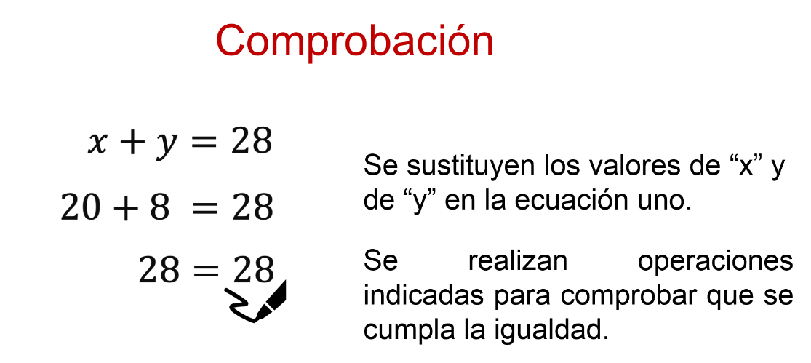

Para la segunda ecuación que es “x” menos “y” igual a 12, se sustituye el valor de “x” que es 20, y el valor de “y” que es 8; se resta 20 menos 8 y es igual a 12. Por tanto, la segunda ecuación se cumple.

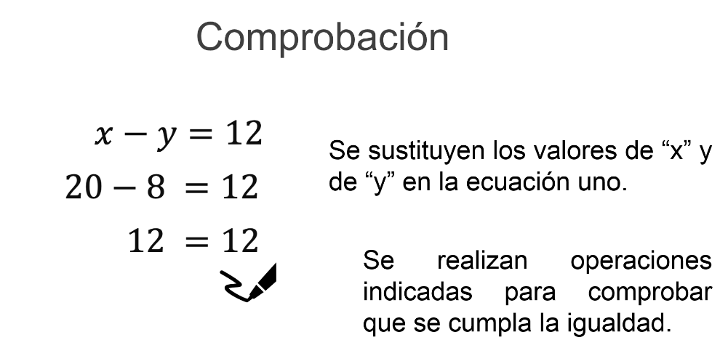

En consecuencia, la solución al sistema de ecuaciones formado por “x” más “y” igual a 28, y “x” menos “y” igual a 12 es:

“x” igual a 20
“y” igual a 12

Es así como los números a encontrar son 20 y 8.

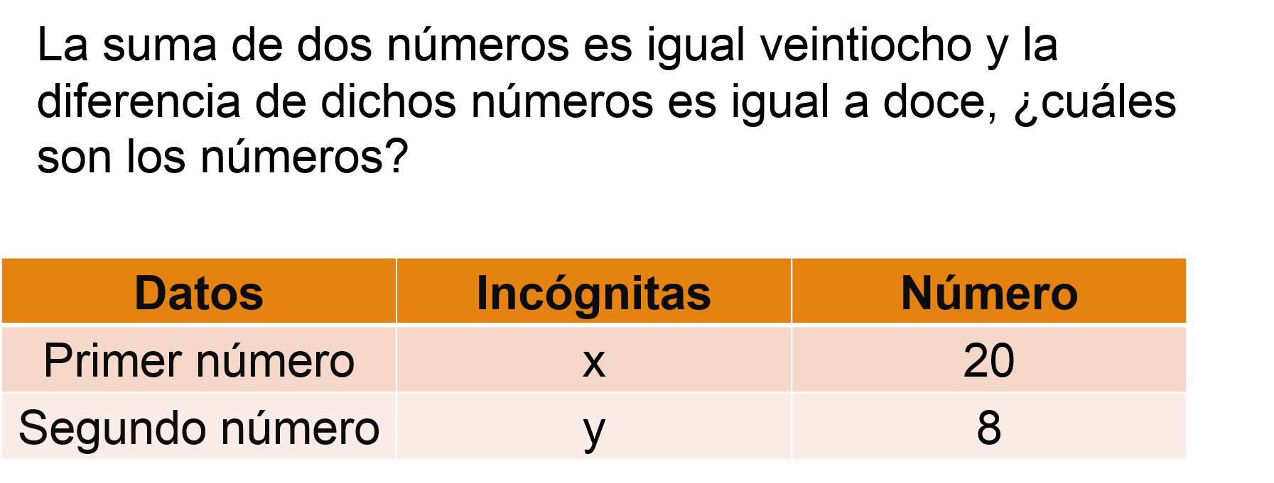

Con el método de eliminación se puede resolver de un sistema de ecuaciones lineales.

Entonces se quiere plantear el sistema de ecuaciones del siguiente caso:

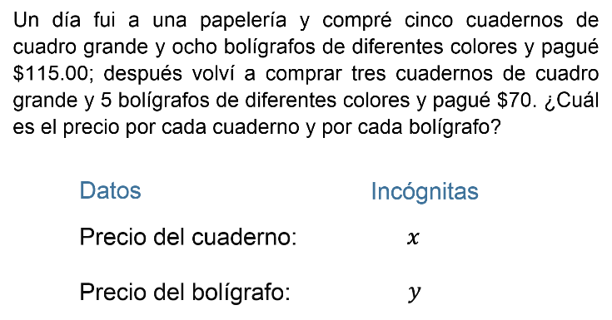

Ya se sabe que lo primero por identificar son los datos que permita establecer las incógnitas para formar el sistema de ecuaciones, esto, para representar cada una con una literal.

Y por los datos que menciona el problema, se puede representar al precio del cuaderno con la incógnita “x”, y al del bolígrafo con la incógnita “y”.

Con las incógnitas ya determinadas, en las que por 5 cuadernos de cuadro grande y 8 bolígrafos de diferentes colores se pagó $115, la primera ecuación se plantea:

“5x” más “8y” es igual a 115.

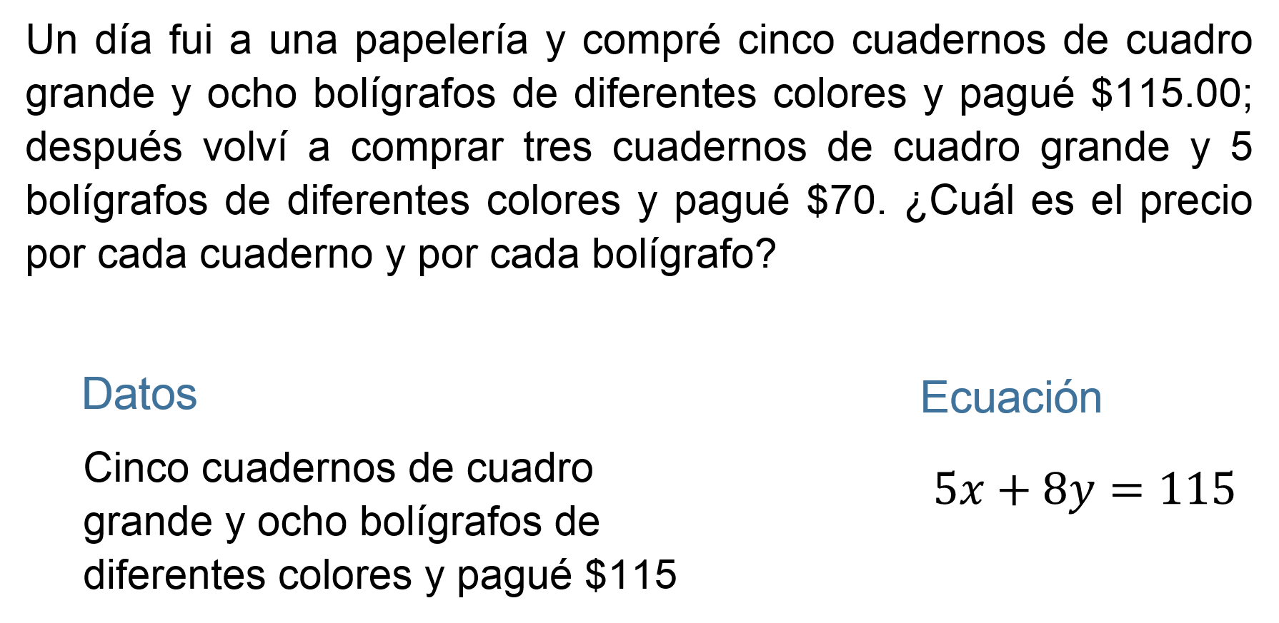

Después, plantea que se compraron 3 cuadernos de cuadro grande y 5 bolígrafos de diferentes colores, y se pagaron $70. De este modo, la segunda ecuación es “3x” más “5y” es igual a 70.

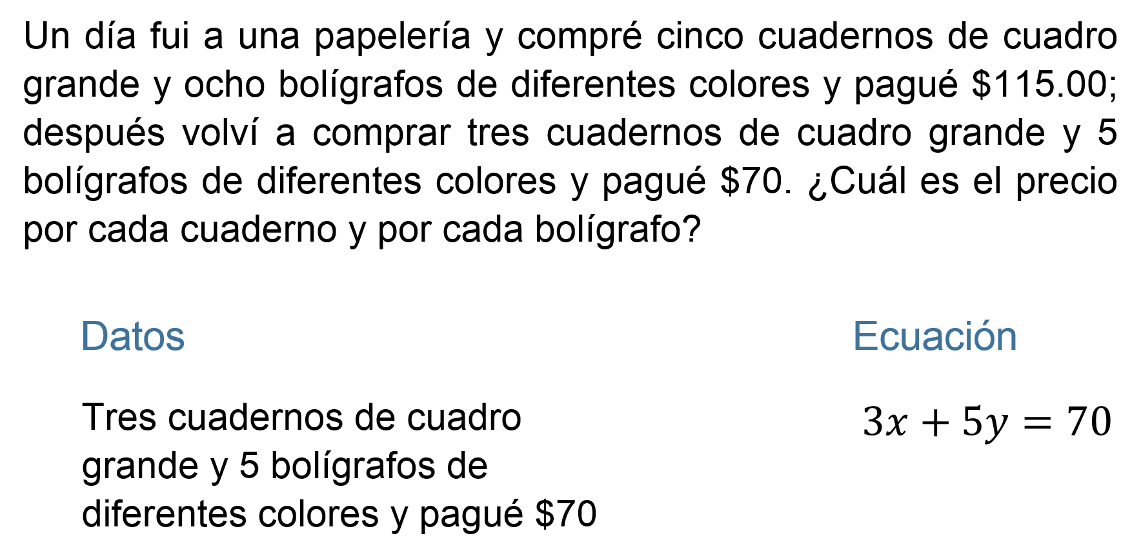

En consecuencia, el planteamiento del sistema de ecuaciones es:

“5x” más “8y” es igual a 115.
“3x” más “5y” es igual a 70.

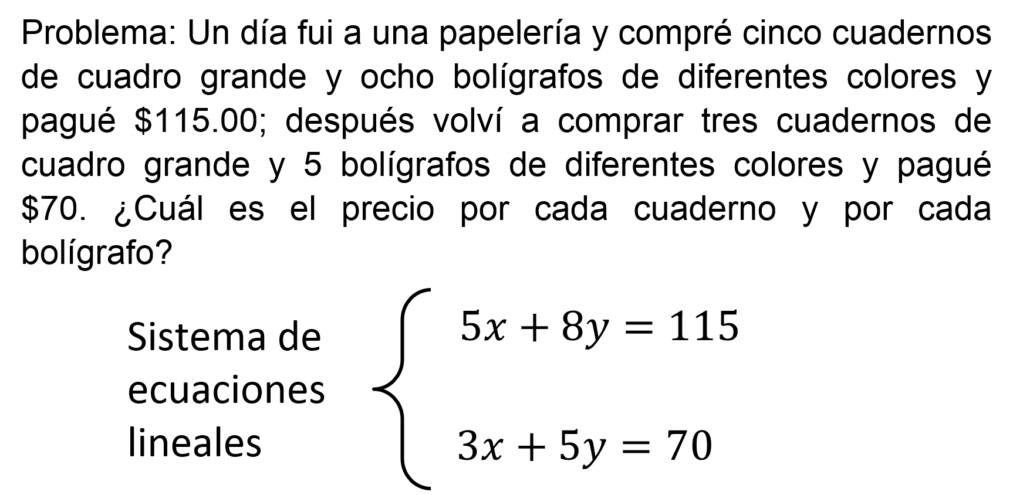

Para solucionar este sistema de ecuaciones lineales por el método de reducción, se observa si algún término o incógnita se puede eliminar momentáneamente mediante la suma o resta de ambas expresiones.

Si no es así, se deben multiplicar las ecuaciones lineales por algún número que permita eliminar un término al sumar las ecuaciones, y así obtener otra ecuación lineal con una sola incógnita.

Como se reconoce, en el sistema de ecuaciones no hay un término común en ambas ecuaciones ni con el mismo coeficiente, misma literal o diferente signo que permita eliminarlo de forma directa.

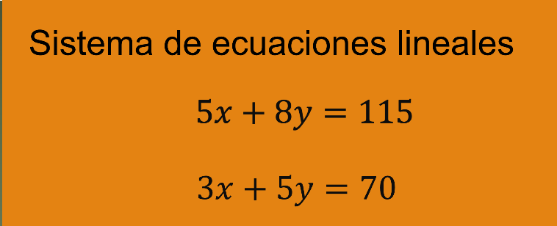

Para este caso, si se elige eliminar “x”, se debe de multiplicar la primera ecuación por “3 negativo” y la segunda ecuación por “5 positivo” para eliminar una incógnita momentáneamente.

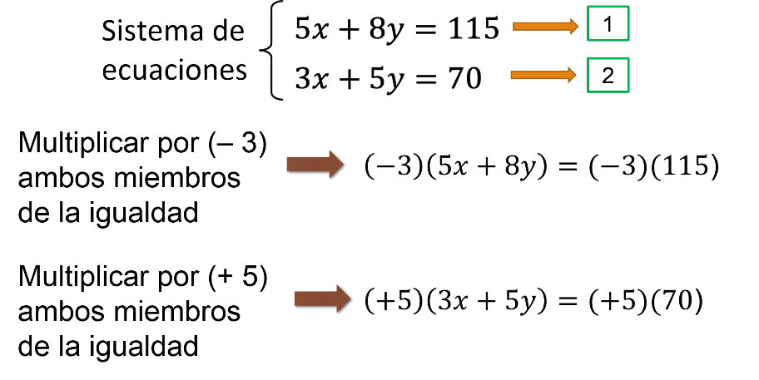

Así, al multiplicar “3 negativo” por la primera ecuación se tiene: “3 negativo” por “5x” es igual a “15x negativo” y “3 negativo” por “8y” es igual a “24y” negativo”.

Y “3 negativo” por 115 es igual a “345 negativo”.

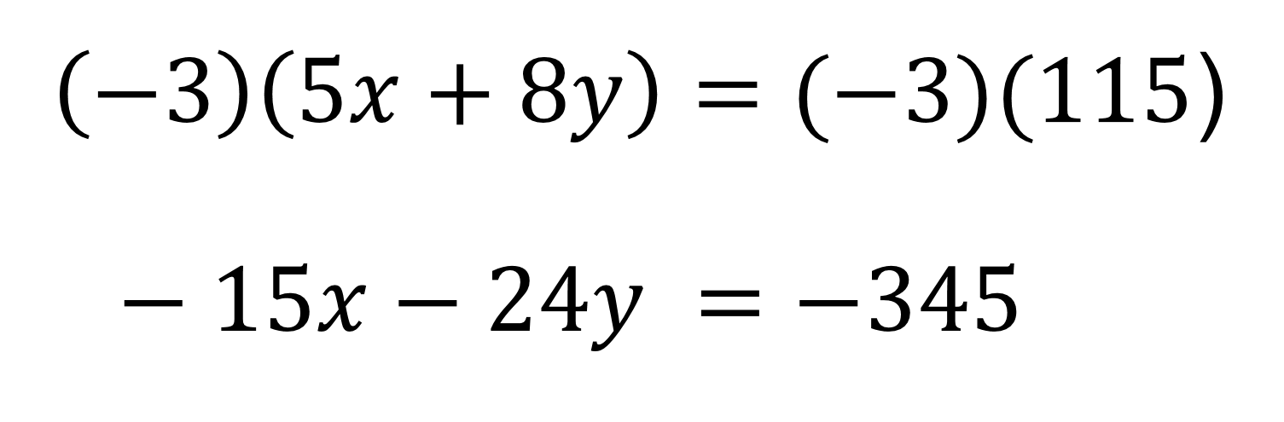

Para la segunda ecuación se multiplica cada término por 5. Así se tiene:

5 por “3x”es igual a “15x”
5 por “5y” es igual a “25y”, además 5 por 70 es igual a 350.

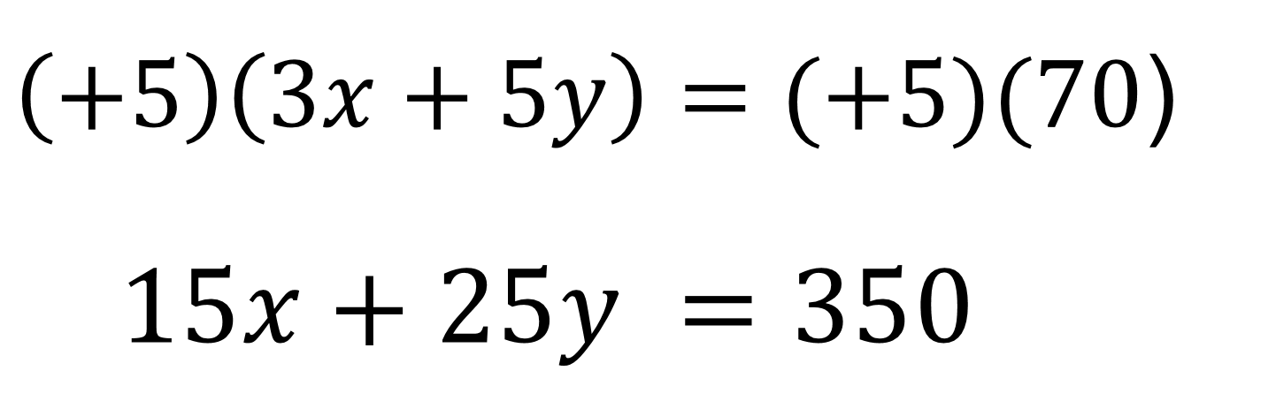

De este modo se obtiene otro sistema de ecuaciones lineales. Y, además, es equivalente al primero.

Así, la primera ecuación: 15x negativo”, menos “24y” es igual a “345 negativo”.

Y la segunda ecuación: “15x” más “25y” igual a 350.

Es así como se ha obtenido un término en ambas ecuaciones con el mismo coeficiente y literal; uno con signo positivo y otro negativo, que se puede eliminar para su resolución.

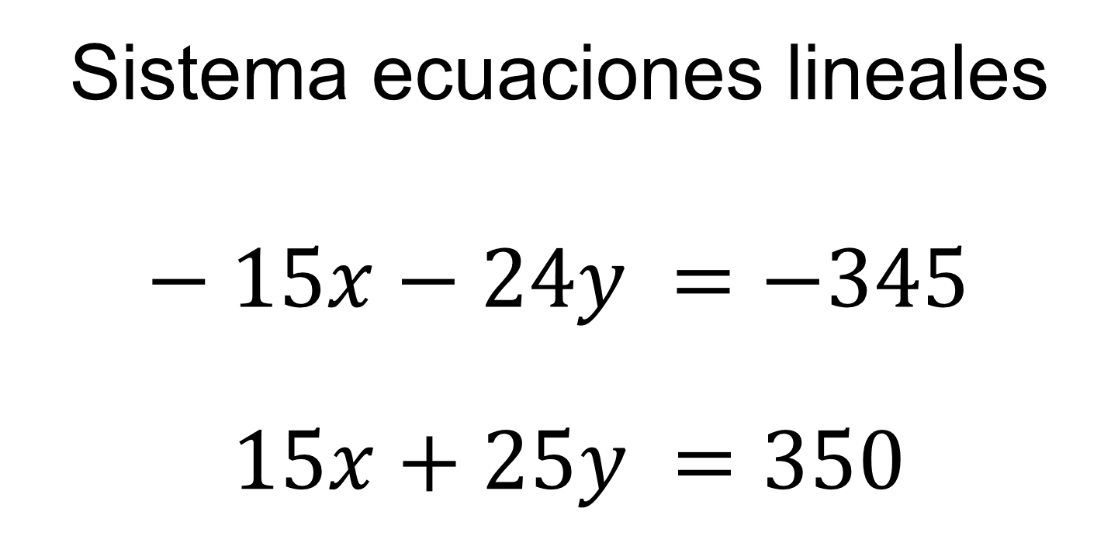

Y al sumar miembro a miembro las ecuaciones, el término que se elimina es “15x negativa” y “15x positiva”.

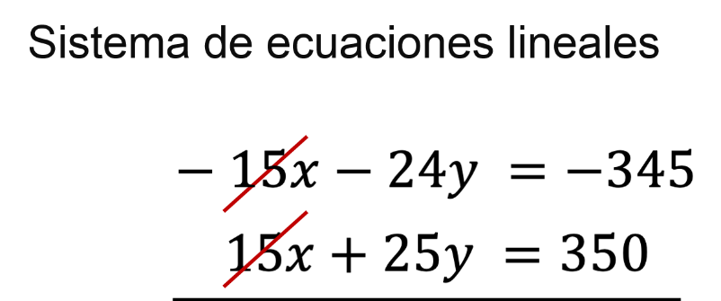

Queda “24y negativa”, más “25y” es igual a “y”, también “345 negativo” más 350 es igual a 5.

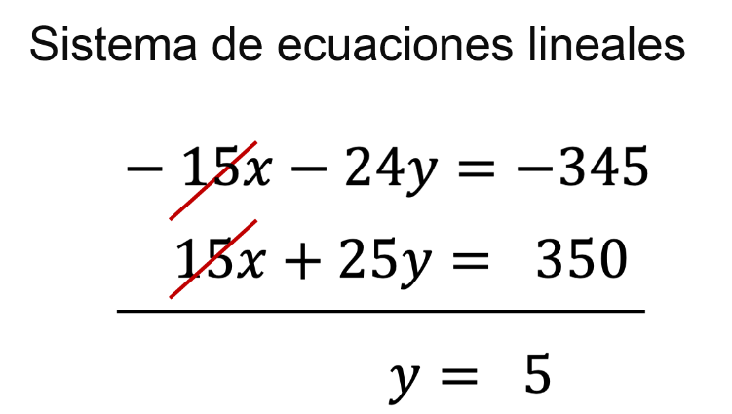

Y se obtiene “y” igual a 5.

Entonces, el valor de la incógnita “y” es igual a 5.

Para encontrar el valor de la incógnita “x” se debe sustituir el valor que se encontró para “y”.

Y se sabe que, para encontrarlo, se puede tomar la primera o segunda ecuación del sistema de ecuaciones lineales que modela el problema.

Es importante tomar una de las dos ecuaciones que se obtuvieron al modelar el sistema. Pero ¿cuál de las dos eliges para conocer el valor de la incógnita “x”?

Por ejemplo, si eliges la segunda ecuación, que es “3x” más “5y” igual a 70.

Se sustituye el valor de “y” igual a 5, y se realizan las operaciones indicadas:

“3x” más 5 por 5, es igual a 70.

Y “3x” más 25 es igual a 70.

Para despejar “x”, se resta 25 a cada miembro de la igualdad, y queda “3x” es igual a 70 menos 25.

Se realiza la sustracción, y se obtiene 45 que resulta en “3x” es igual a 45.

Ahora, se dividen ambos lados de la igualdad entre 3, y se obtiene “x” es igual a 45 entre 3, que es igual a 15. Por tanto, el valor de “x” es igual a 15.

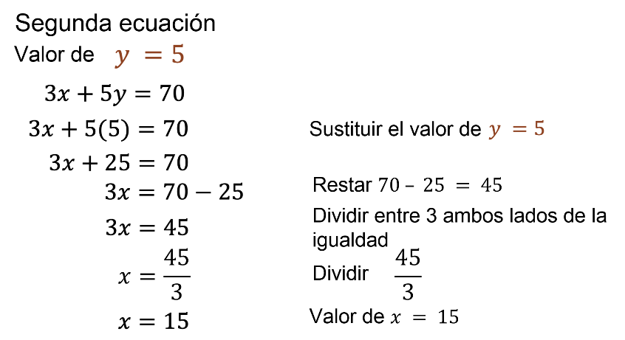

De este modo, la solución al sistema de ecuaciones formado por “5x” más “8y” igual a 115, y “3x” más “5y” igual 70 es:

“x” igual a 15 y “y” igual a 5.

Así, el precio de un cuaderno de cuadro grade es de 15 pesos y el de un bolígrafo es de 5 pesos.

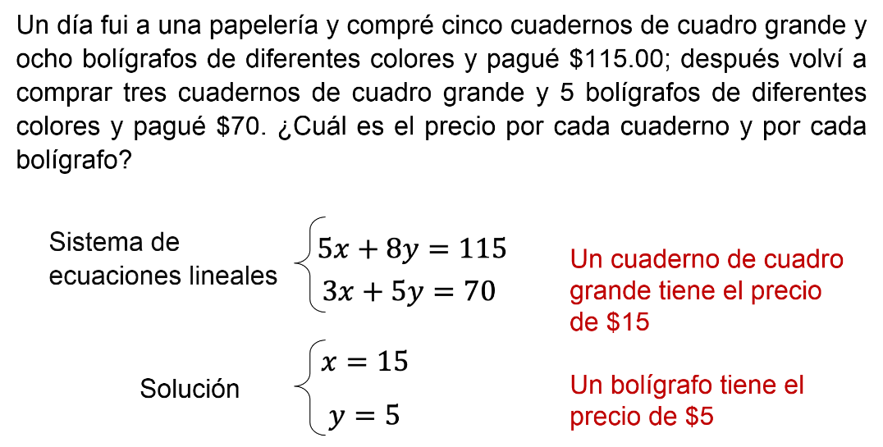

Para verificar que los precios son correctos, se comprueba que las igualdades se cumplan sustituyendo los valores de las incógnitas, en donde “x” es igual a 15 y, “y” es igual a 5.

Para la primera ecuación, que es “5x” más “8y” es igual a 115, se multiplica 5 por 15, que es igual a 75. Después, se multiplica 8 por 5, que es igual a 40.

Entonces 75 más 40 es igual a 115.

Por tanto, la primera ecuación se cumple.

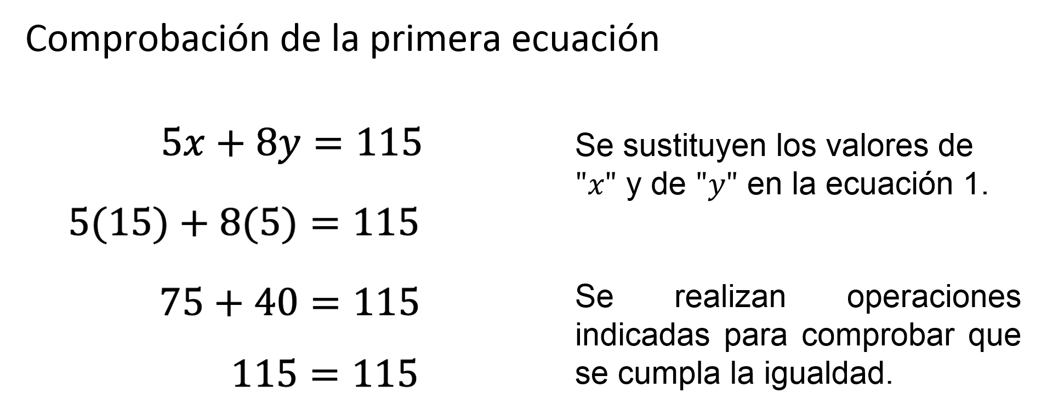

Ahora, en la segunda ecuación que es “3x” más “5y” que es igual a 70, se multiplica 3 por 15, que es igual a 45. Después se multiplica 5 por 5, que es igual a 25, y 45 más 25 es igual a 70.

Por tanto, la segunda ecuación también se cumple.

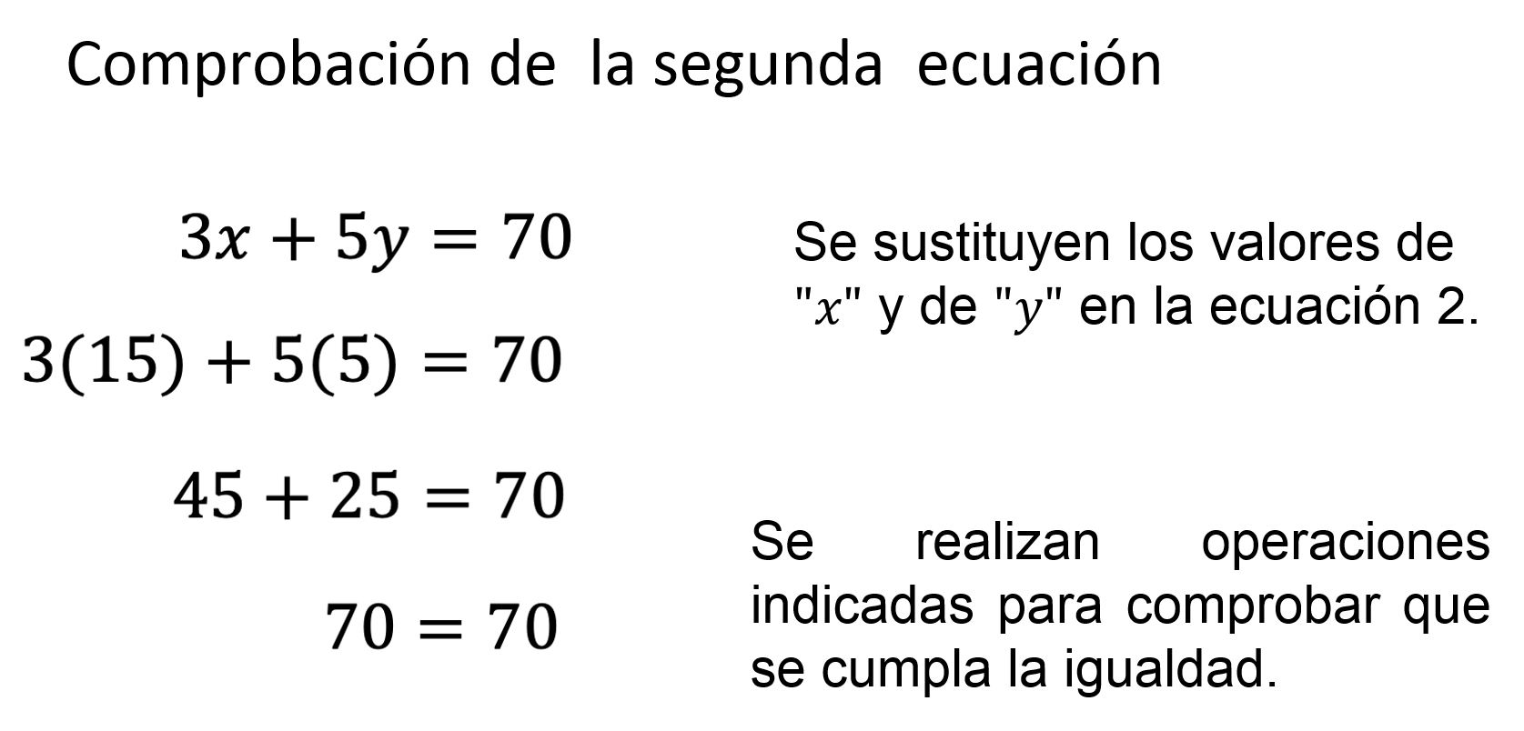

Ya se sabe cómo resolver sistemas de ecuaciones por el método de reducción, pero ahora revisa otro ejercicio para encontrar la solución de un sistema de ecuaciones lineales por el mismo método.

Se plantea un sistema de ecuaciones con el propósito de que se enuncie una situación que se resuelva a partir de ese sistema de ecuaciones lineales.

Entonces el sistema de ecuaciones es:
“2x” más “y” es igual a 30,
“2y” menos “x” igual a 20.

Piensa ¿en qué caso plantearías las ecuaciones lineales anteriores?

Por ejemplo, se puede utilizar un problema de edades entre dos personas: Andrés y Rosa.

Considerando las relaciones que se establecen en el sistema, el problema queda de la siguiente forma:

El doble de la edad de Andrés, más la edad de Rosa suman 30 años, y el doble de la edad de Rosa menos la edad de Andrés son 20 años. ¿Cuáles son las edades de Rosa y de Andrés?

Para resolverlo, a la edad de Andrés se le asigna la incógnita “x” y a la de Rosa la incógnita “y”. De este modo, se debe ordenar la segunda ecuación.

También ordena la segunda ecuación.

Y el sistema de ecuaciones lineales resultante es:

“2x” más “y” igual a 30,
Y “x negativa” más “2y” igual a 20.

Debido a que no se puede eliminar directamente algún término de las ecuaciones por medio de la suma o resta de las dos ecuaciones, se elige multiplicar la primera ecuación por “2 negativo”, obteniendo “4x” negativa” menos “2y” igual a “60 negativo”.

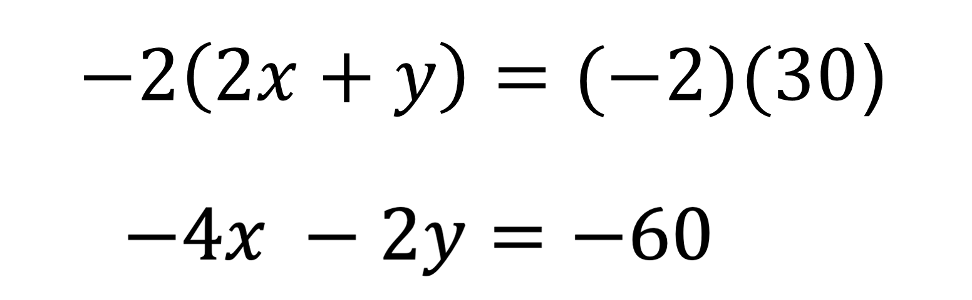

Ahora se suman los términos de las ecuaciones: “4x negativa” más “x negativa” es igual a “5x negativa”.

“2y” negativa más “2y” se eliminan, o se reduce a cero, por ser inversos aditivos”.

“60 negativo” más 20 es igual a “40 negativo”.

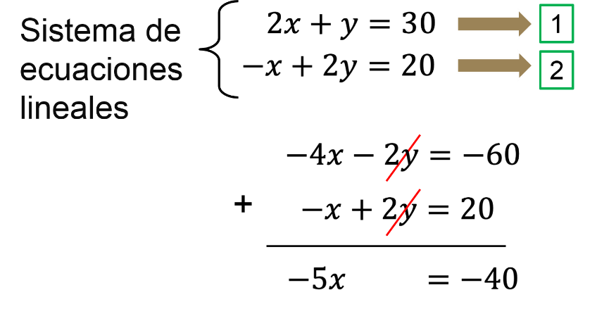

Se resuelve la ecuación: “5x negativa” es igual a “40 negativo”. Para despejar a “x”, se dividen ambos lados de la igualdad entre “5 negativo”

“x” es igual a “40 negativo” entre “5 negativo”.

“x” es igual a 8.

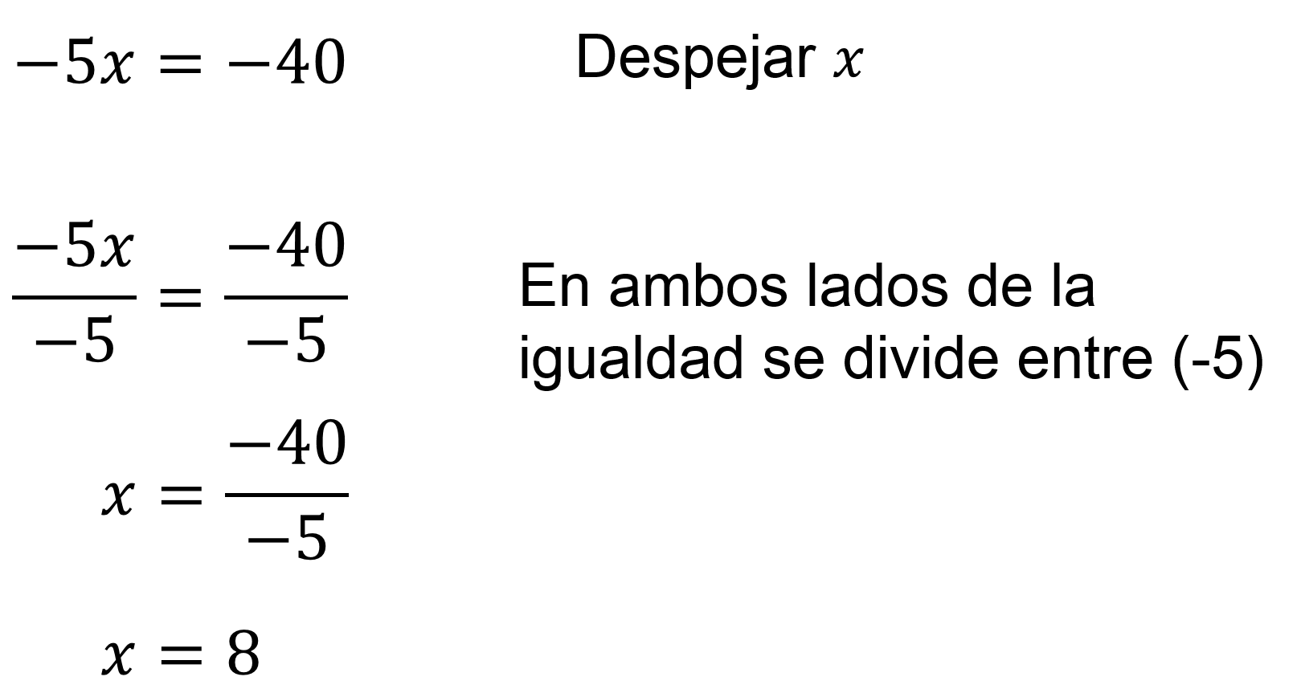

Ahora encuentra el valor de “y”.

Escribe la segunda ecuación.

Se sustituye el valor encontrado de “x” igual a 8.

Menos “8” más “2y” es igual a 20.

Se añade 8 a cada miembro de la igualdad, y se tiene “8 negativo” más 8 más “2y” es igual 20 más “8“entonces “2y” es igual a 28.

Se dividen ambos lados de la igualdad entre 2.

Así se obtiene que “y” es igual a 28 entre 2. Por tanto, el valor de “y” es igual a 14.

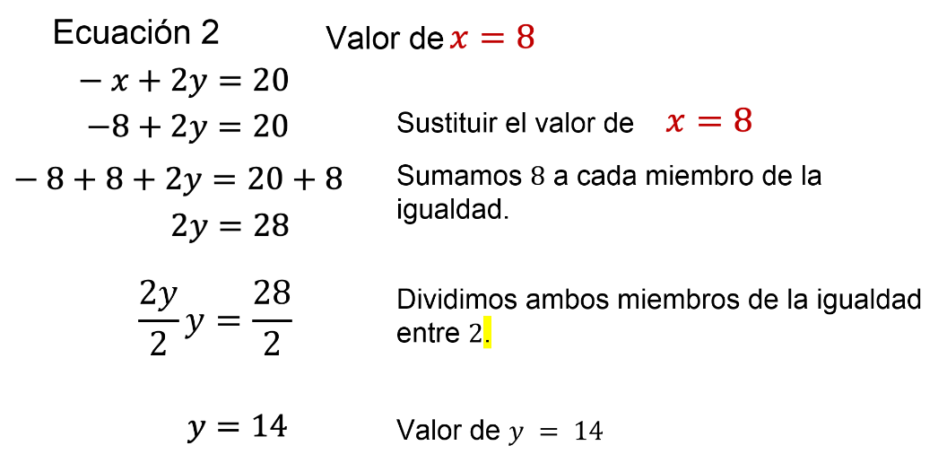

Entonces, ¿cuál es la edad de Andrés y de Rosa?

Andrés tiene 8 años y Rosa tiene 14 años.

Ahora ya sabes que, para la comprobación del sistema de ecuaciones, se sustituyen los valores de las incógnitas.

En la primera ecuación se tiene 2 por 8 más 14 es igual a 16 más 14, igual a 30.

En la segunda ecuación, se tiene menos 8 o el simétrico de 8, más 2 por14, igual a “8 negativo” más 28 igual a 20, se comprueba así la solución en ambas ecuaciones.

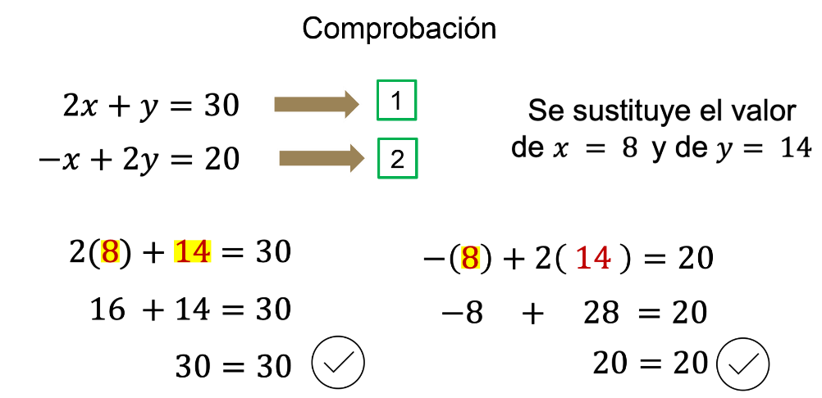

Ya sabes que se le llama sistema de dos ecuaciones lineales con dos incógnitas a un conjunto de dos ecuaciones de primer grado, cada una con dos incógnitas que representan a las mismas magnitudes en ambas.

Por ejemplo, en el ejercicio:
La suma de dos números es 28 y la diferencia entre estos números es igual a 12, y se desea saber cuáles son los números,

En donde “x” es uno de los números y “y” es el otro número, así los números solución son 20 y 8.

En cada una de las situaciones que se encuentre un sistema de ecuaciones, se puede utilizar el método de reducción o eliminación, en el cual consiste en sumar o restar miembro a miembro las ecuaciones para eliminar una de las dos incógnitas para obtener una ecuación de primer grado con la otra incógnita.

La solución de un sistema de dos ecuaciones lineales con dos incógnitas es un par de valores que al sustituirse en las incógnitas hace que las igualdades sean ciertas.

Por ejemplo, en el ejercicio:

Un día fui a una papelería y compré cinco cuadernos de cuadro grande y ocho bolígrafos de diferentes colores y pagué $115; después volví a comprar tres cuadernos de cuadro grande y 5 bolígrafos de diferentes colores y pagué $70. ¿Cuál es el precio por cada cuaderno y por cada bolígrafo?

En donde x representa el precio del cuaderno de cuadro grande es de $15 y de un bolígrafo es de $5.

Entonces, al sustituir estos valores en una ecuación, la igualdad se debe cumplir.

El reto de hoy:

Plantea un problema que se resuelva con un sistema de ecuaciones con dos incógnitas

También, busca y resuelve en tu libro de texto los problemas relacionados con el tema, y así fortalecer tu proceso de aprendizaje a distancia.

¡Buen trabajo!

Gracias por tu esfuerzo.

